 **南京航空航天大学**

计算机科学与技术学院/人工智能学院

软件工程综合课程设计

**需 求 获 取 报 告**

|  |  |
| --- | --- |
| 项目名称： | 企业会议通信系统 |
| 学号姓名： | 161830207柴华溢  161830129郭世琪  161830314肖家豪  161830123蒋希伟 |
| 所在专业： | 软件工程 |
| 授课老师： | 张德平 |

二〇二一年十月

目 录

1 引言 3

1.1 编写目的 3

1.2 项目背景 4

1.3 术语说明 4

1.4 参考资料 5

2 项目概述 5

2.1 待开发软件的一般概述 5

2.2 待开发软件的功能 5

2.3 用户特征 6

2.4 运行环境 6

2.5 条件与限制 6

3 功能需求 7

3.1 综述 7

3.2 参与者 7

3.3 用例 8

3.4 用例说明 8

4 外部接口需求 15

接口标识和接口图（外部接口示意图） 15

5 计算机资源需求 15

5.1 计算机硬件需求 15

5.2 计算机硬件资源使用需求 16

5.3 计算机软件需求 16

6 软件属性需求 16

6.1 正确性 16

6.2 可靠性 16

6.3 效率 17

6.4 完整性 17

6.5 易使用性 17

6.6 可维护性 17

6.7 可测试性 17

6.8 可复用性 17

6.9 安全保密性 17

6.10 可理解性 17

6.11 可移植性 17

6.12 互联性 17

1 引言

1.1 编写目的

需求获取阶段需要完整地收集、整理利益相关方对软件系统的需求，使用户和软件开发人员双方对软件有一个一致的认知，故形成文档使双方达成共识，为整个开发工作奠定基础。此外，该文档还可以作为开发工作的依据，以及确认测试和验收的依据。

在现代社会，随着 的快速发展，使得人与人之间的联系方式发生了极大的变化，从以往的面对面交流发展到远程通话，再到现在社会，对远程视频的需求量与日俱增，人们希望可以实现在足不出户的情况下，就可以实现与他人的沟通，最好还是可以见面，这就加大了对通信系统的需求。

在企业之中，这种需求尤其大，大家都希望可以随时随地的进行交流，这样就没有必要在开会时跑来跑去，可以直接线上交流，省去了很多麻烦事，企业通信会议系统就是针对这个需求进行展开。

1.2 项目背景

1）待开发软件系统的名称：企业会议通信系统；

2）开发目标：可以随时随地进行企业成员之间的视频通讯，包括文件共享，私聊，白板，桌面共享等功能；

1.3 术语说明

表【1】 术语说明

|  |  |
| --- | --- |
| **名 称** | **说 明** |
| 普通用户： | 若注册时选择普通用户身份，则登录后为普通用户 |
| 管理员 | 若注册时选择管理员身份，则登录后为管理员 |
| 账号 | 普通用户和管理员登录时的凭证之一，在注册时可自定义账号。已注册的账号不能再次注册，即每个账号唯一（文档中有时也将“账号”称为“标识”） |
| 密码 | 普通用户和管理员登录时的凭证之一，在注册时可自定义密码 |
| 口令 | 若注册管理员身份的账户，则需要输入正确的口令才可注册成功。获取口令的方式为询问系统开发人员（该软件的口令暂定为1234） |
| 普通用户身份验证 | 普通用户、管理员可访问的页面不同，为防止使用系统时通过在地址栏输入地址跳转的方式访问不应访问的页面，需要进行身份验证。普通用户身份验证使得普通用户可以访问页面，而管理员不可访问 |
| 管理员身份验证 | 与普通用户身份验证不同的是，管理员身份可以访问页面，而普通用户不可访问 |
| 会议号 | 用来区分不同会议房间的标识 |
| 昵称 | 登录之后，可以选择修改自己的显示称号 |

1.4 参考资料

表【2】 参考资料

|  |  |  |
| --- | --- | --- |
| **编号** | **名 称** | **作 者** |
| 1 | 《软件工程（第4版）》，高等教育出版社，2019 | 齐治昌等 |
| 2 | 《面向对象分析与设计（第2版）》，机械工业出版社，2018 | 麻志毅 |

2 项目概述

2.1 待开发软件的一般概述

此软件的目的是方便企业员工之间的沟通交流，方便日常工作的正常展开，尤其适合在不方便线下集会开会的情况。

2.2 待开发软件的功能

1. 由于个人身份信息等为重要的个人保密信息，因此每个用户需要设置密码，以提高系统的数据安全性；
2. 如何在登录之后创建一个房间是需要实现的功能；
3. 创建的房间需要接受其他人的加入，在不超过人数上限的情况下，可以直接加入；
4. 房间内的参会人员都具有视频、音频和文字聊天功能；
5. 需要实现文件的共享。

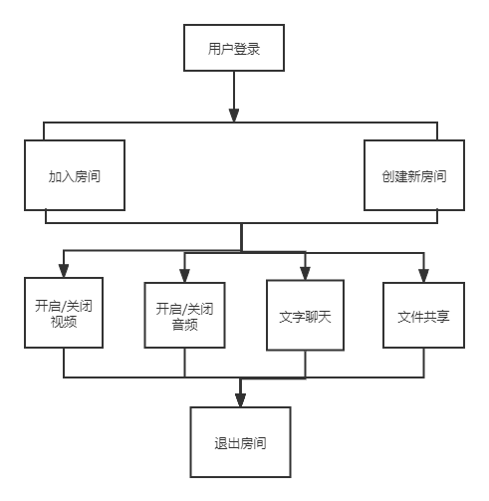

图【1】 企业会议通信系统模块结构图

2.3 用户特征

使用本软件的用户群是企业员工。

2.4 运行环境

1. 硬件化境：

用以视频的摄像头

普通台式机或笔记本电脑

1. 软件环境：

Windows 10 或更高版本

2.5 条件与限制

本系统为后端使用JAVA为开发语言，前端使用Vue为框架，因此一般的电脑即可流畅运行，但是目前仅支持web端，只能在电脑上运行，无法实现在手机上加入会议。

3 功能需求

3.1 综述

系统包含用户管理、创建房间、加入房间、开启/关闭视频、开启/关闭音频、文字聊天、文件共享7个模块：

**1）用户管理模块：**

①登录：输入账号和密码，当账号已被注册，且密码正确时，登录成功。登录后的身份为普通用户身份或管理员身份，具体由注册时决定。账号未注册、密码错误时，均有相应提示；

②注册：选择注册身份，若选择注册普通用户账户，则输入账号和密码、确认密码，若选择注册管理员账户，则还需要额外输入口令，口令的具体内容由开发该系统的人员决定，使用该系统的人员需要询问开发者得知口令。账号和密码均为自定义，当账号已被注册过、账号长度不符合规范、密码长度不符合规范、两次密码不一致、口令错误时均会有相应提示。

**2）创建房间模块：**

①如果没有特殊的需求，系统会根据已经设定的顺序随机分配一个房间号，用户需要登记使用的时间，到时间后该临时房间关闭；

②用户可以预约使用的时间，使用的时长，这样系统会保留这个房间，在使用的时候直接登录然后加入房间即可。

**3）加入房间模块：**

①对于没有密码的房间，在登录账号之后，如果需要加入已有的房间，可以直接输入房间号，这样就可以直接加入到房间；

②设置了密码的房间，在输入房间号之后，需要验证密码，否则无法加入。

**4）开启/关闭视频模块：**

①房主没有关闭视频功能时，都可以随时打开或者关闭视频；

②房主关闭视频功能，在需要打开视频时，需要征得房主同意，否则无法打开。

**5）开启/关闭音频模块：**

①房主没有关闭音频功能时，都可以随时打开或者关闭音频；

②房主关闭音频，在需要打开音频时，需要征得房主同意，否则无法打开。

**6）文字聊天模块：**

①如果不需要私聊，可以直接在共享聊天框中输入信息，员工直接可以直接交流；

②有特殊需要时，可以指定对象进行私聊，这样文字的信息仅对象可见。

**7）文件共享模块：**

将需要分享的文件上传到共享文件库，可以供他人下载。

3.2 参与者

该软件的参与者有普通用户和管理员，涉及到各自的功能模块如下表所示：

表【3】 企业会议通信系统的参与者

|  |  |
| --- | --- |
| 参与者 | 参 与 项 目 |
| 普通用户 | 用户管理、创建房间、加入房间、开启/关闭视频、开启/关闭音频、文字聊天、文件共享 |
| 管理员 | 用户管理、创建房间、加入房间、开启/关闭视频、开启/关闭音频、文字聊天、文件共享 |

3.3 用例

该软件的用例图如下图所示：

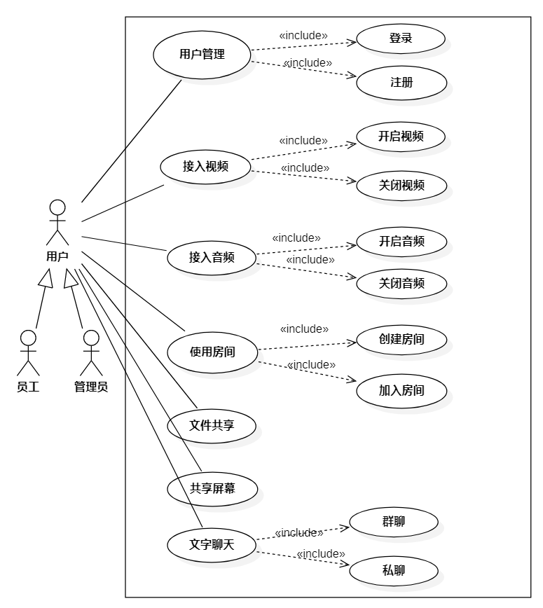

图【2】 驾驶员违规驾驶行为检测软件的用例图

3.4 用例说明

**1）登录**

用例名称：登录

描述：通过已注册的普通用户账户或管理员账户登录系统

参与者：普通用户、管理员

前置条件：账号已注册

活动图如下图所示：

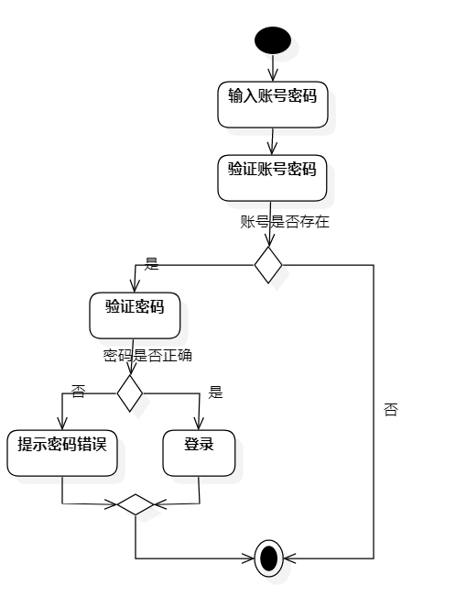

图【3】 登录活动图

**2）注册**

用例名称：注册

描述：选择注册身份，然后输入账号、密码、确认密码，选择管理员身份需填写口令

参与者：普通用户、管理员

前置条件：账号未被注册

活动图如下图所示：

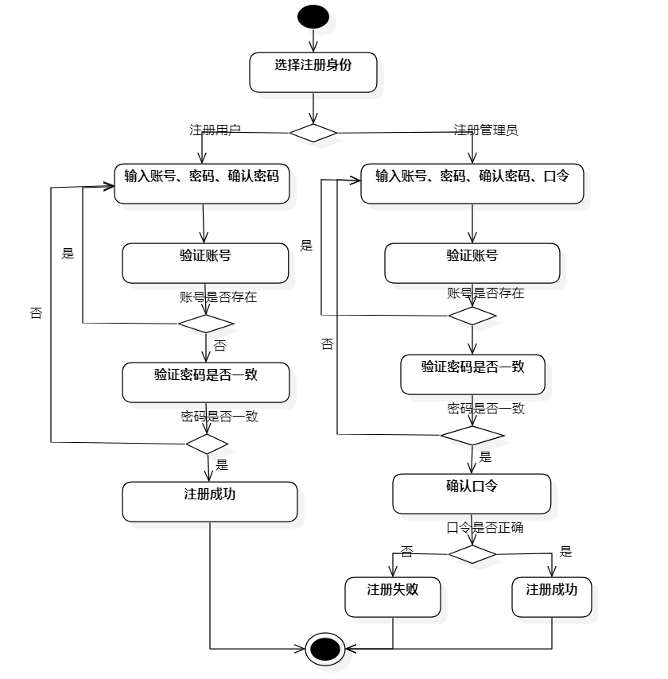

图【4】 注册活动图

**3）打开视频**

用例名称：打开视频

描述：打开或关闭摄像头，同时显示摄像头的打开与关闭状态

参与者：普通用户

前置条件：身份为普通用户；计算机的默认摄像头可以正常工作

活动图如下图所示：

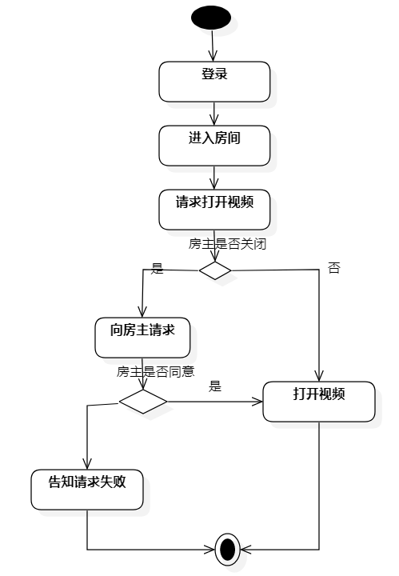

图【5】 打开视频活动图

**4）关闭视频**

用例名称：关闭视频

描述：用户在摄像头使用完毕之后，关闭摄像头

参与者：普通用户

前置条件：摄像头已经打开

活动图如下图所示：

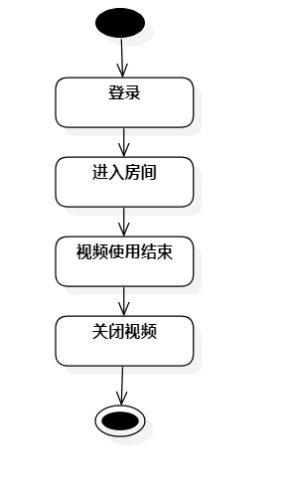

图【6】 关闭视频活动图

**5）打开音频**

用例名称：打开音频

描述：用户需要发言，准备打开音频

参与者：普通用户

前置条件：身份为普通用户，已经登录房间

活动图如下图所示：

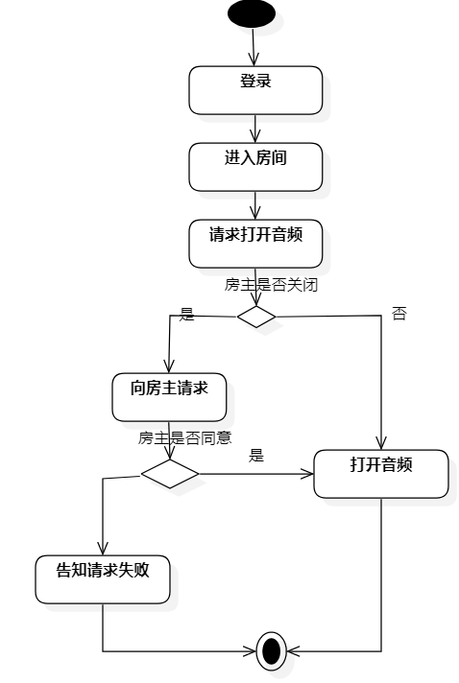

图【7】 打开音频活动图

**6）关闭音频**

用例名称：关闭音频

描述：用户发言结束，准备关闭音频

参与者：普通用户

前置条件：音频已打开

活动图如下图所示：

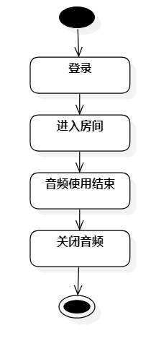

图【8】 关闭音频活动图

**7）创建房间**

用例名称：创建房间

描述：用户登录之后，想要创建一个房间

参与者：普通用户

前置条件：身份为普通用户，登录之后想要创建房间

活动图如下图所示：

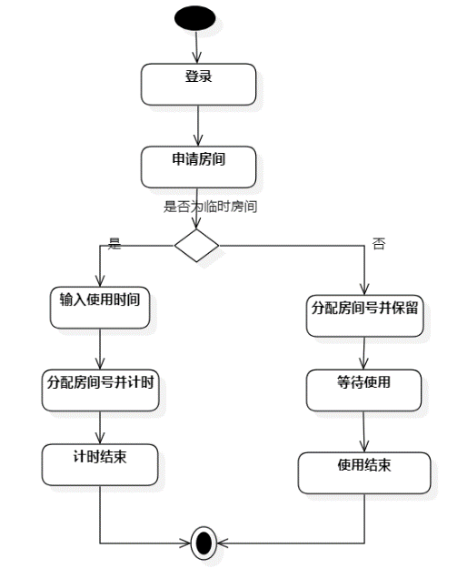

图【9】 创建房间活动图

**8）文字聊天**

用例名称：文字聊天

描述：用户想要发送文字信息，可以指定对象

参与者：普通用户

前置条件：用户进入房间之后，想要发送文字消息

活动图如下图所示：

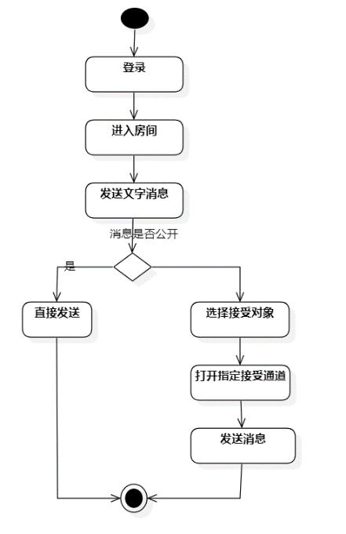

图【10】 文字聊天活动图

4 外部接口需求

接口标识和接口图（外部接口示意图）

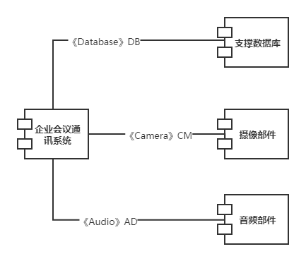

图【11】 接口图

表【4】 外部接口表

| 序号 | 接口标识 | 接口名称 | 接口类型 | 接口描述 |
| --- | --- | --- | --- | --- |
|  | 《Database》 DB | 与数据库的接口 | 数据库接口 | 连接数据库，提供用户信息验证 |
|  | 《Camera》CM | 与摄像部件的接口 | API接口 | 连接摄像部件，得到面部信息 |
|  | 《Audio》AD | 音频部件接口 | API接口 | 连接摄像部件，得到声音信息 |

5 计算机资源需求

5.1 计算机硬件需求

本系统预计需要至少计算机1台、外接摄像头或电脑摄像头1个，数据库1个，网络路由器1个，系统间通信设备1台。

表【5】 硬件需求表

1. 显示单元：

|  |  |
| --- | --- |
| 彩色平板显示器（加固LCD，14英寸） | 2个 |
| 表页显示器（***英寸LCD显示器） | 1个 |

1. 操控单元：

|  |  |
| --- | --- |
| USB接口扩展模块 | 3个 |
| 可编程触摸键盘（10.4英寸LCD显示器，键盘可定义） | 1个 |
| 鼠标 | 1个 |
| 标准键盘 | 1个 |
| 电源开关模块 | 1个 |

1. 电子机箱单元

|  |  |
| --- | --- |
| CPU | 3.2GHz*4 |
| 内存 | 16G |
| 硬盘（电子盘） | 256G |

5.2 计算机硬件资源使用需求

计算机CPU占用率不限，可达100%；内存占用小于12G；网络设备以及摄像头应时刻保持畅通。所有设备应当处于正常工作状态，不可超负荷长时间运转。

5.3 计算机软件需求

1. 操作系统：windows7及以上版本；
2. 开发工具：WebRTC相应组件、vue2.0及以上、完整的python或java开发环境；
3. 编程语言：python/java；
4. 数据库：oracle；
5. 软件运行所依赖的其他软件如下表所示：

表【6】 软件依赖表

|  |  |  |
| --- | --- | --- |
| 软件名称 | 软件类型 | 用途 |
| 服务器 | 应用共性服务软件 | 提供用户互联 |
| 数据库服务 | 应用共性服务软件 | 提供数据库访问和存储服务 |
| …… |  |  |

6 软件属性需求

本系统主要对象为企业的员工，需要验证系统的创建房间、加入房间、音频、视频等功能是否可以正常使用，在人数较多时，是否可以流畅运行。

6.1 正确性

可以加入到正确的房间，不能出现加入到错误房间的情况；

有密码的房间必须经过校验，否则不能加入。

6.2 可靠性

在人数较多的情况下，服务器负载较大，此时也应该保障通讯的质量。

6.3 效率

创建房间和加入房间的处理时间要短，尽可能安排好合理的房间。

6.4 完整性

本系统应完成视频、音频、文字聊天、文件共享和屏幕共享等功能，保证用户正常的使用体验。

6.5 易使用性

本系统应采用清晰明了的页面设计，各种功能标识要具有辨析度，不能给人一种误导的感觉；

创建房间和加入房间的功能位置要明显，保证用户体验。

6.6 可维护性

本系统应能新增或者修改功能，具有更好地维护性，能够在需要的时候做出相应的修改。

6.7 可测试性

本系统应满足：

1. 正确率测试：输入房间号，加入到正确的放假
2. 压力测试：人数较多时，能否可以进行流畅的通讯和文件分享
3. 性能测试：需要保证视频、音频聊天的质量，要给用户好的体验

6.8 可复用性

本系统的各种模块功能可以复用到其他相似系统之中。

6.9 安全保密性

本系统的模型不暴露给使用者，使用者只能通过相应的接口和请求进行系统的操作，保护算法规则不被泄露。

6.10 可理解性

本系统采用图形界面，无需专门学习即可使用。

6.11 可移植性

本系统使用B/S架构，可在任意系统的浏览器器上使用。

6.12 互联性

本系统可通过网络互联。